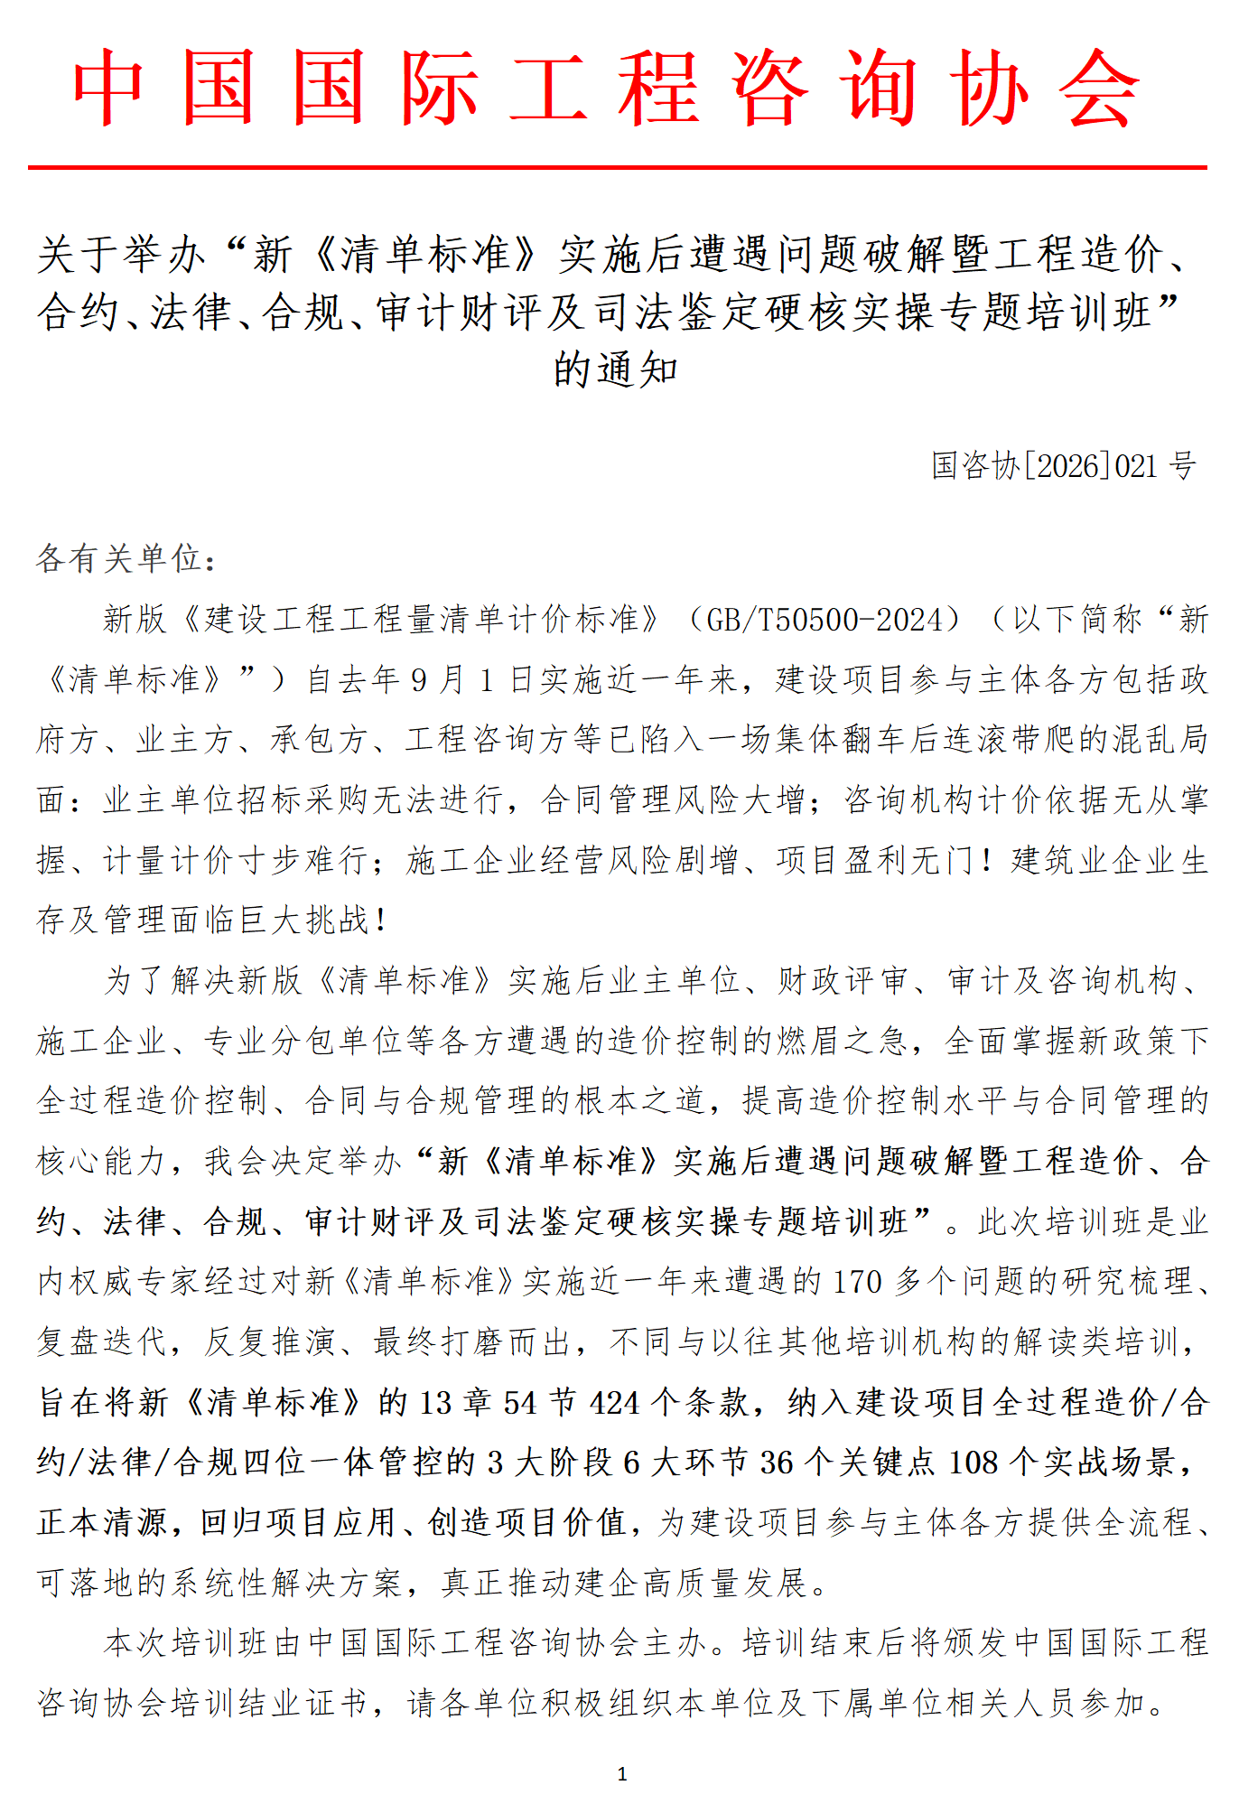
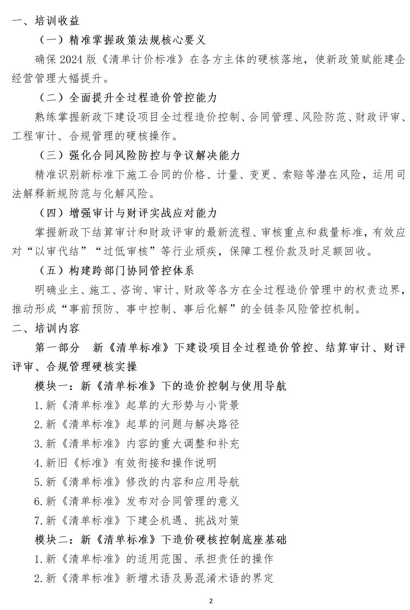
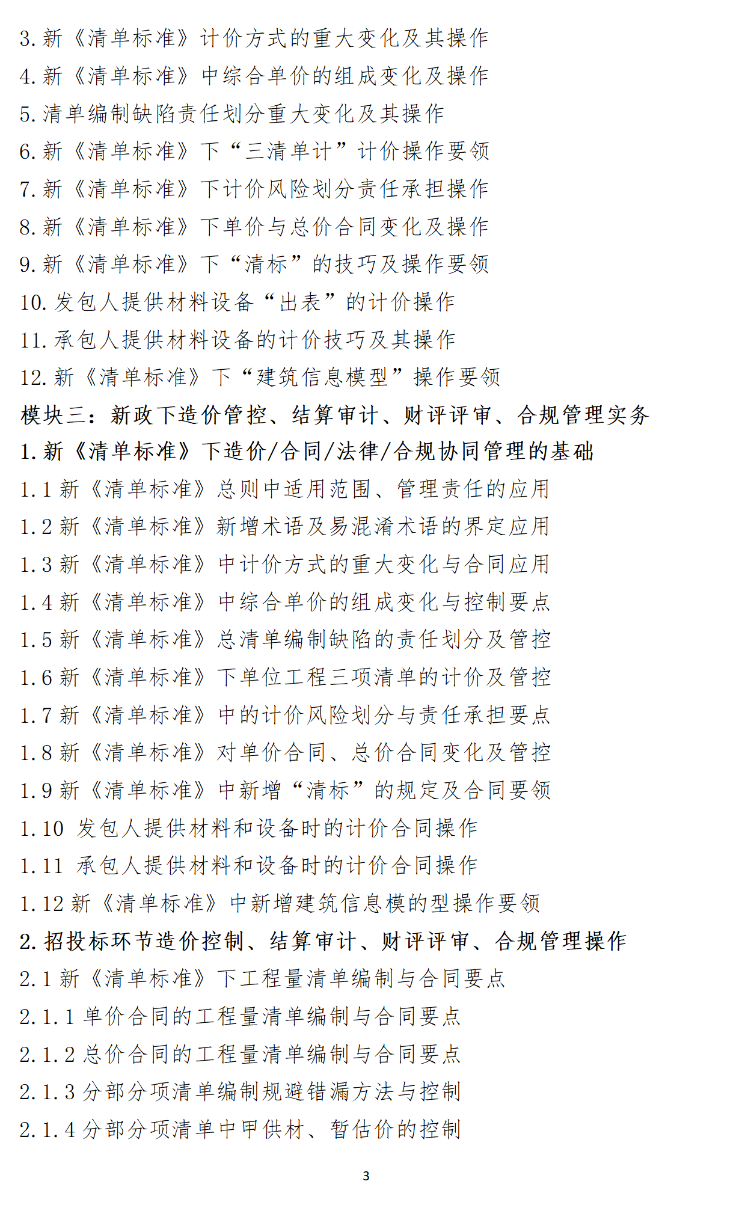
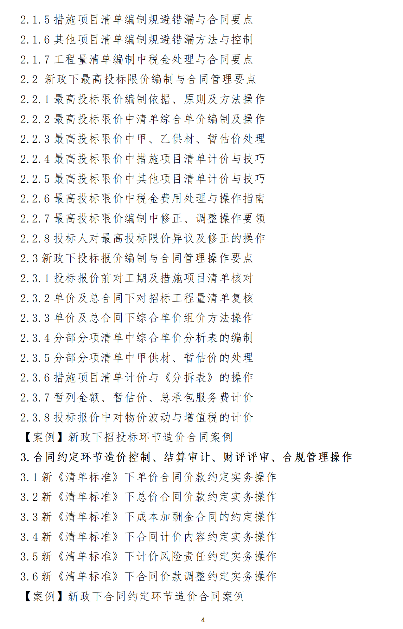
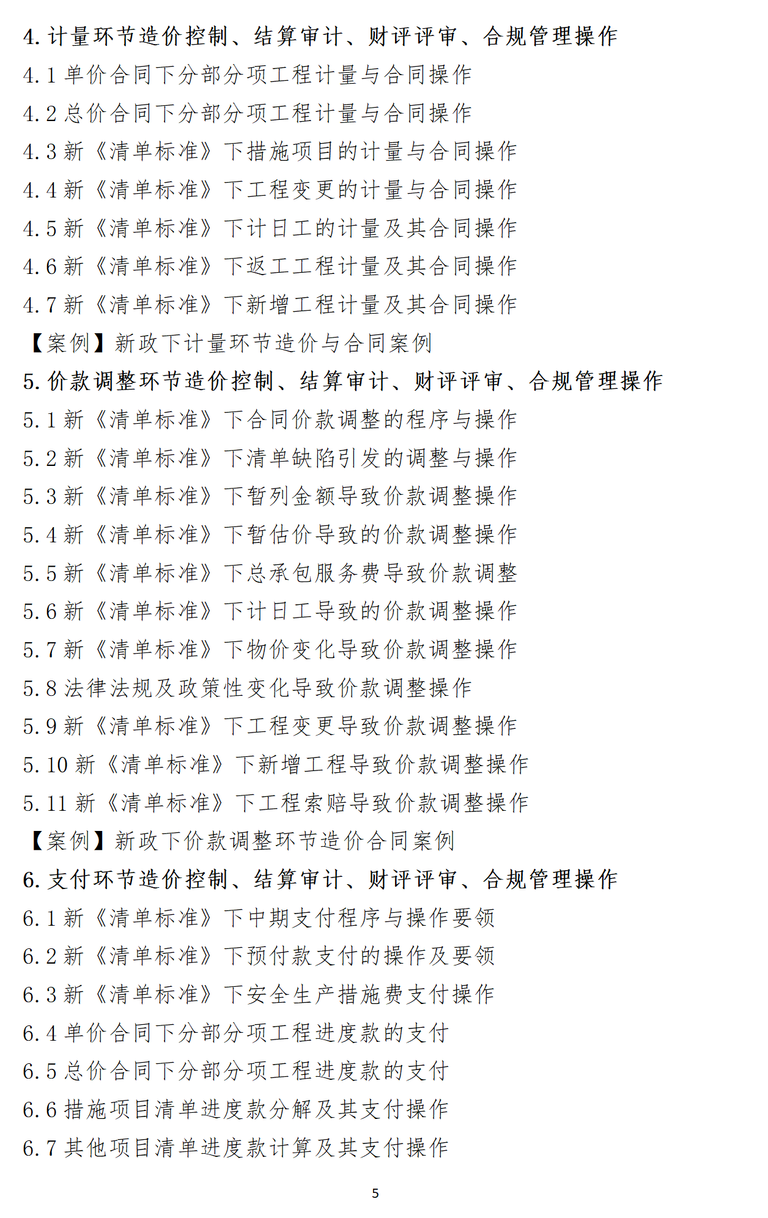
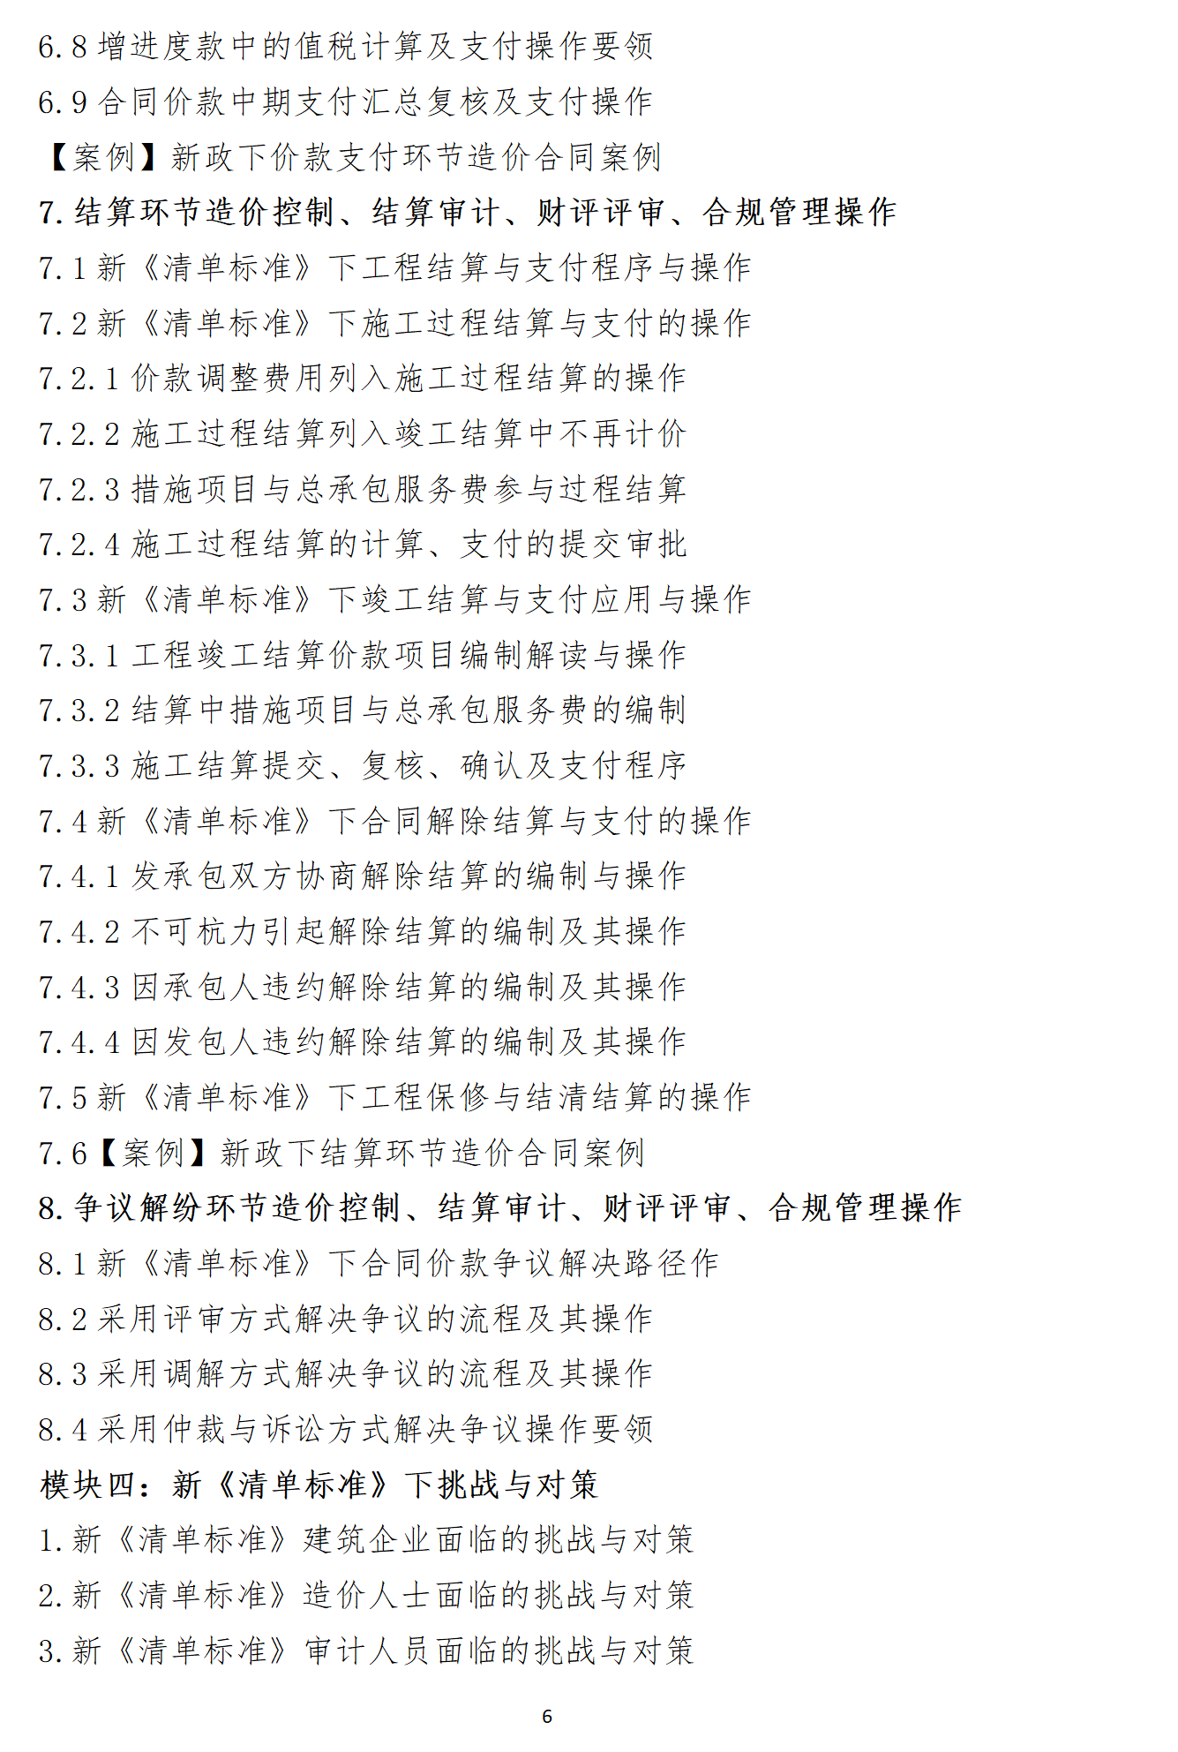
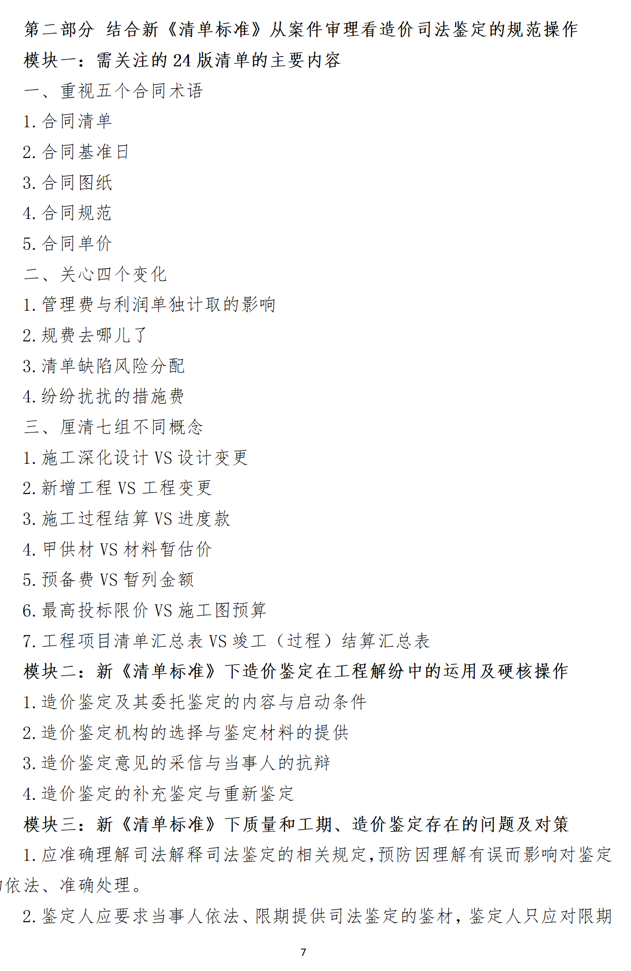
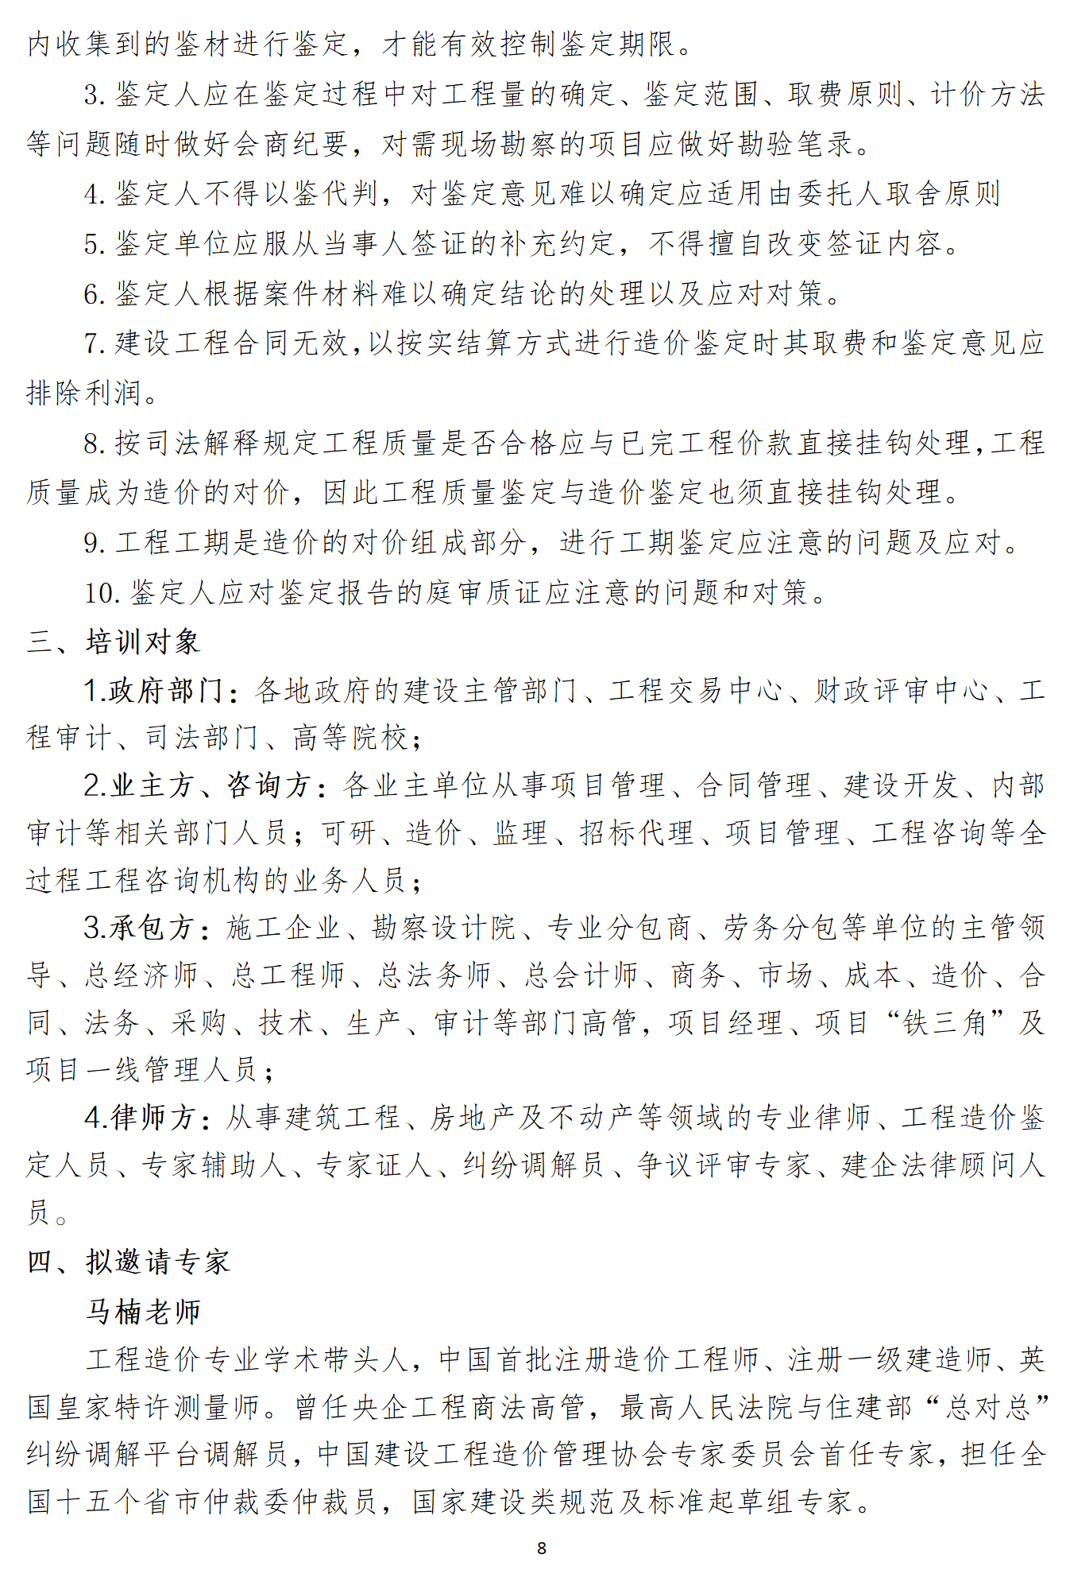
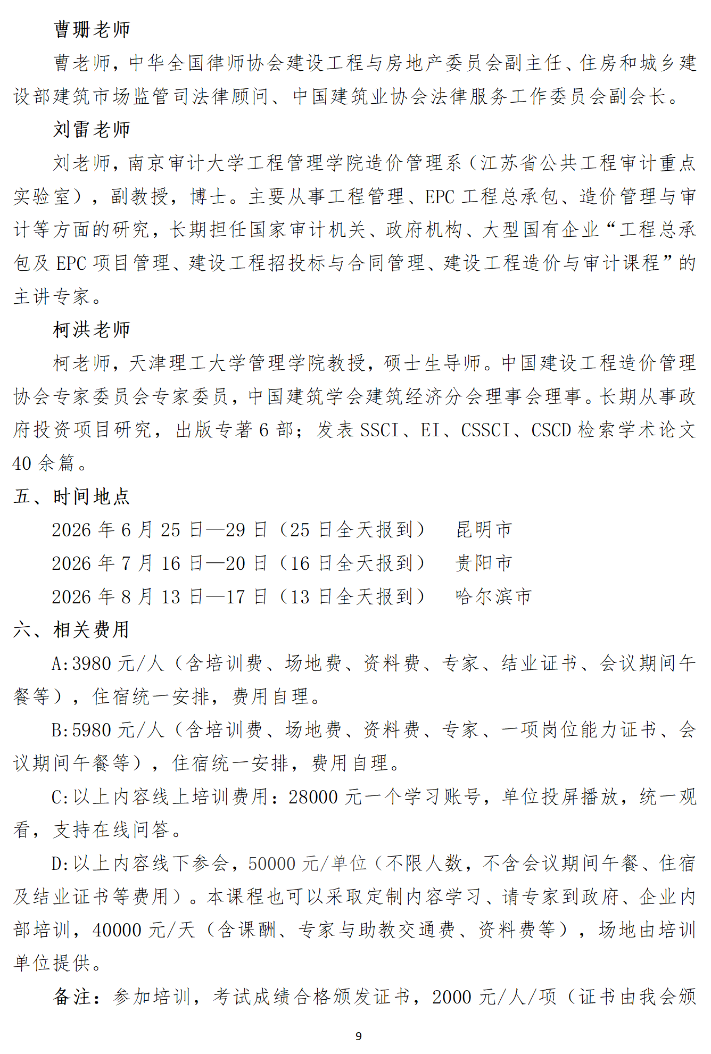

附件：
新《清单标准》实施后遭遇问题破解暨工程造价、合约、法律、合规、审计财评及司法鉴定硬核实操专题培训班报名回执表
单位名称 |  |  |  |  |  | 邮 编
详细地址
联系人 |  |  |  |  | E-mail
电 话 |  |  |  |  | 传 真
姓 名 | 性别 | 部门 | 职务 |  | 手机 |  |  | E-mail
住宿安排 | □单间 □标间 订房数量 间 □自行安排
培训地点 | □6月昆明市 □7月贵阳市 □8月哈尔滨市
标准选项 | A□3980元 B□5980元  C□28000元 D□50000元 |  |  | 金 额
证书申报 | □商务经理 □成本经理 □造价经理 □项目经理
发票类别 | 增值税（□普通□专用）发票，开票信息如下：  单 位 名 称：  税 号：  地址、 电话：  开户行、账号：
指定收款账 户 | 户名：北京众兴企培咨询有限公司  开户行：中国工商银行股份有限公司北京龙泉支行  账号：0200002009200234085
备注： 1、请尽早报名，额满为止。参会报名表复制有效
2、报名负责人：聂红军 主任18211071700（微信）
电 话：13141289128 邮 箱：470882753@qq.com
qq咨询：470882753 网 址：www.zqgpchina.cn

